МИНИСТЕРСТВО НАУКИ И ВЫСШЕГО ОБРАЗОВАНИЯ РОССИЙСКОЙ ФЕДЕРАЦИИ
федеральное государственное АВТОНОМНОЕ образовательное учреждение высшего образования
«Национальный исследовательский ядерный университет «МИФИ»
Обнинский институт атомной энергетики
Отделение интеллектуальных кибернетических систем

Лабораторная работа №1
по курсу «Проектирование информационных систем»
Вариант 8 .

Подписи:
Исполнитель
студент гр. ИС-Б17 __________________ В. Ю. Петренко

Принял
д.т.н., профессор __________________ Н. Л. Сальников

Обнинск, 2020
Тема: Описание проектируемой системы с помощью UML диаграммы вариантов использования (use-case diagram).
Вариант 8 - Интернет-магазин с возможностью оплаты через веб-кошелек или по почте при получении.

Вариант использования – способ взаимодействия актора с системой, предоставляемый сервис, действие, которые может совершать актор или система.
Актором называется любой объект, субъект или система, взаимодействующая с моделируемой бизнес-системой извне.
В описываемой системе акторами являются:
- администратор сайта
- оператор сайта
- клиент
Диаграмма вариантов использования содержит конечное множество вариантов использования, которые в целом должны определять все возможные стороны ожидаемого поведения системы.
Отношения на диаграмме вариантов использования - семантическая связь между отдельными элементами модели.
В языке UML имеется несколько стандартных видов отношений между актерами и вариантами использования:
- ассоциации
- включения
- расширения
- обобщения
Отношение ассоциации – служит для обозначения специфической роли актера при его взаимодействии с отдельным вариантом использования.
Отношением зависимости является такое отношение между двумя элементами модели, при котором изменение одного элемента (независимого) приводит к изменению другого элемента (зависимого).
Отношение включения — устанавливается только между двумя use case и указывает на то, что выполнение одного варианта включает в себя выполнение другого.
Отношение расширения - определяет взаимосвязь базового варианта с другим вариантом, функциональное поведение которого задействуется базовым не всегда, а только при выполнении дополнительных условий.

Диаграмма вариантов использования, описывающая функционирование интернет-магазина с возможностью оплаты через веб-кошелек или по почте при получении, представлена на рисунке 1.
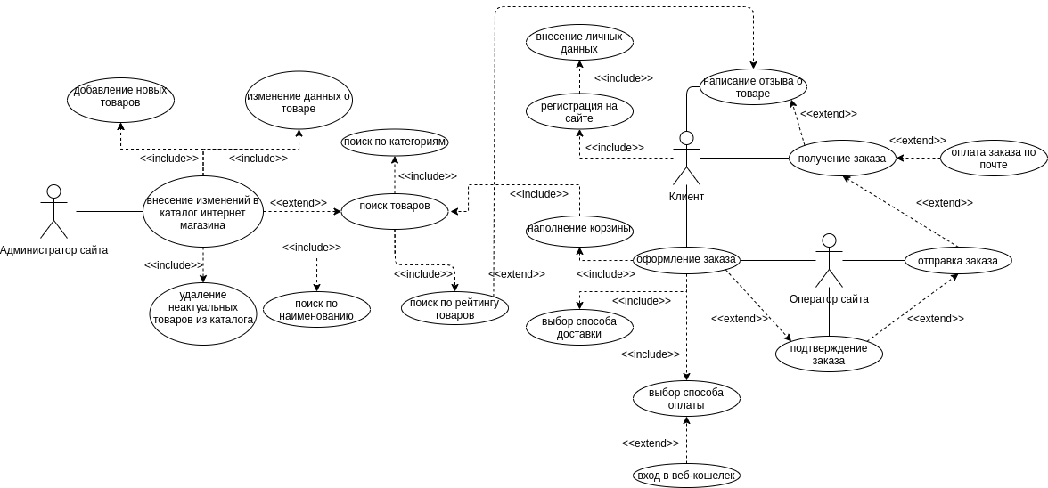
Рисунок 1 — Диаграмма вариантов использования

